TJ SLAVIE ŽIŽKOV

pořádá na hřištích SK METEOR v Praze Libni

d e b l o v ý t u r n a j

mužů a žen (M-ČR) mixů
sobota 5.6.2010 neděle 6.6.2010

Výsledky turnajů jsou započítávány do
Mistrovství ČR 2010 jednotlivců ve volejbalových deblech

Sponzoři turnaje:

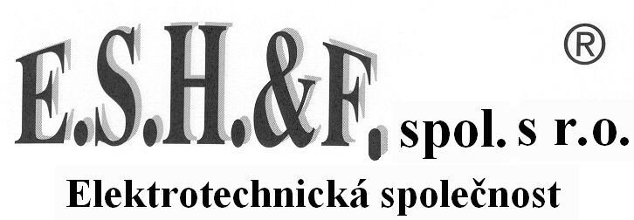

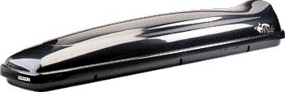
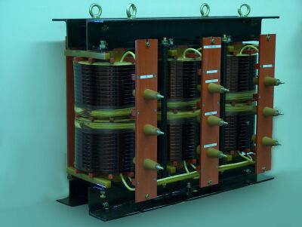

E.S.H.&F Production s.r.o.
ASOCIACE VOLEJBALOVÝCH DEBLŮ ČVS

PROPOSICE TURNAJE

Datum konání: 5.6.2010 (sobota) muži, ženy
6.6.2010 (neděle) mixy
Turnaj žen je současně otevřeným turnajem o mistrovskou dvojici ČR

Místo konání: hřiště SK METEOR Praha 8-Libeň, Zenklova 237
metro PALMOVKA a jedna st. tramvaje 12,14,24 ve směru Bulovka, vlevo za tělocvičnou

Uzávěrka přihlášek: vždy v 8.30 hod

Pořadatel: TJ Slávia Žižkov, oddíl odbíjené

Podmínky:
- Turnaj se hraje podle „Herního řádu Mistrovství ČR v deblech pro r.2010" a podle pravidel tahaných deblů
- Turnaj je otevřený, zúčastnit se může každá příchozí dvojice. Hrací systém bude stanoven před zahájením turnaje podle počtu přihlášených dvojic tak, aby každá dvojice sehrála minimálně 3 utkání
- Startovné - 100 Kč za člena dvojice (člen ČVS bez lic.zn. nebo nečlen 120 Kč)
- Vítězná dvojice a dvojice na dalších místech budou odměněny cenami.
- Pořadatel turnaje nezajišťuje úrazové pojištění hráčů
- Možnost občerstvení a teplých obědů je zajištěna
- Písemné přihlášky k účasti na turnajích zasílejte na adresu Ing.Jiří Pavelka, Lipecká 4, 108 00 Praha 10
-

Těšíme se na Vaši účast

předseda oddílu odbíjené TJ Slávia Žižkov
Jirka Kodeš
Několik informací o deblových turnajích v Praze

Historie:
Debly se hrály v Praze od nepaměti. Existovala tři významná střediska. Jednak to byly pražské plovárny. Pamětníci vzpomínali na volejbalové boje, sváděné na "Švarcáku" (Schwancemberský ostrov na kterém je dnes loděnice), na Žlutých a Modrých lázních, a nebo na Mlýnku. Debl se na nich hrál jako součást letní rekreace a koupání. Postupem výstavby města a ochlazením vody ve Vltavě díky přehradám vltavské kaskády se plovárny rušily nebo jejich návštěvnost klesala. V současné době se hrají debly pouze na hřištích u loděnice TJ Slávia Žižkov v Bráníku.
Dále to bylo hřiště Sokola Dejvice na Brusce, kde hrávali debly košikáři této jednoty. Zde se konalo také mnoho deblových turnajů. Dnes je na tomto místě sklad Pražských vodáren. Konečně to bylo hřiště Meteoru Libeň, na kterém se díky Dr. Svatošovi konaly i poválečné turnaje o Mistra republiky až do r.1956.
Letošní turnaj navazuje na pravidelné turnaje mužů, které se začaly hrát v r. 1979 na hřištích Slávia Žižkov v Bráníku. Těchto turnajů bylo uspořádáno celkem 17. ročníků. Počínaje rokem 1991 byly tyto turnaje současně zahajovacími turnaji obnoveného Mistrovství republiky ve volejbalových deblech v kategoriích muži a mixy. V roce 1995 byl deblový turnaj uspořádán v Dejvicích na hřištích Dukly Praha na Prašném mostě. Dalších sedm let se turnaje konaly na tradičním místě poválečných turnajů MR na hřištích SK METEOR v Libni. V letech 2003 až 2005 se turnaje konaly na Rohanském ostrově, 2006 na Pragovce. Od r.2007 se turnaje konají opět na hřištích SK METEOR v Libni. Od r. 2000 se konají také turnaje žen.

Vítězové předchozích Pražských turnajů:
1979 Martínek,Špaček 1980 Martínek,Špaček
1981 Špaček,Švanda 1982 Martínek,Špaček
1983 Martínek,Špaček 1984 Martínek,Špaček
1985 Turinský,Haník 1986 Turinský,Haník
1987 Urbánek,Haník 1988 Špaček,Pavelka P.
1991-muži Urbánek,Haník 1991-veteráni. Urbánek,Turinský
1992-muži Věchet,Kubát 1992-mixy Blažek,Novotná
1993-muži Věchet,Kubát 1993-mixy PavelkaJ,Pavelková
1994-muži Pavelka Petr a Jiří 1994-mixy Pavelka J,Pavelková H
1995-muži Pavelka Petr a Jiří 1995-mixy Pavelka V,Vobořilová
1996-muži Pavelka Petr a Jiří 1996-mixy Věchet V.,Martínková V.
1997-muži Věchet,Kubát 1997-mixy Věchet V.,Martínková V.
1998-muži Pavelka Vl., David 1998-mixy Pavelka J., Říhová K.
1999-muži Kokojan T., Věchet V. 1999-mixy Věchet V.,Martínková V.
2000-muži Pavelka Petr a Jiří 2000-mixy Pavelka J., Říhová K.
2000-ženy Kučerová Z, Slavíková 2001-ženy Berková J., Votrubová J.
2001-muži David J., Věchet V. 2001-mixy Pavelka J., Říhová K.
2002-muži a ženy pro déšť zrušeno 2002-mixy Pavelka J., Říhová K.
2003-muži Pavelka Petr a Jiří 2003-ženy Žižková Z., Kučerová B.
2003-mixy Pavelka J., Říhová K. 2004-muži pro déšť nedohráno
2004-ženy Šimkovičová D.Šošolová A. 2004-mixy Pavelka J., Říhová K.
2005-muži Pavelka Petr a Jiří 2005-ženy Žižková Z., Slavíková P.
2005-mixy Pavelka J., Říhová K. 2006-muži Železný M., Večeřa M.
2006-ženy Železná G., Pokorná 2006-mixy Muroň J., Onderková S.
2007-muži Železný M., Douda 2007-ženy Gololobovová , Štěpánová B.
2007-mixy Muroň J., Onderková S. 2008-muži Boula O., Boula P.
2008-ženy Pokorná V., Votrubová J. 2008-mixy Pavelka J., Říhová K.
2009-muži Železný M., Havlíček L. 2009-ženy Gololobovová Bl., Žižková Z.
2009-mixy Pavelka J., Říhová K. 2010-muži ?????
2010-ženy ?????? 2010-mixy ?????
Mistři republiky ve volejbalových deblech v kategorii mužů a mixů
rok kategorie mužů kategorie mixů
1991 Pavelka P., Pavelka J. Pavelka J, Mlatečková H.
1992 Pavelka P., Pavelka J. Pavelka J, Mlatečková H.
1993 Věchet V., Kubát T. Pavelka J, Pavelková H.
1994 Pavelka P., Pavelka J. Pavelka J, Pavelková H.
1995 Haník Z., Licek J. Pavelka J, Jeřábková Kl.
1996 Pavelka P.,Pavelka J. Věchet V., Martínková V.
1997 Věchet V., Kubát T. Pavelka J, Říhová K.
1998 Věchet V., Kubát T. Pavelka J, Říhová K.
1999 Pavelka Vl., David Jan Pavelka J, Říhová K.
2000 Pavelka Vl., David Jan Pavelka J, Říhová K.
2001 Věchet V., David J. Věchet V., Martínková V.
2002 Pavelka J., Pavelka Vl. Pavelka Vl., Kvasničková Š.
2003 Pavelka P., Pavelka J. Věchet V., Martínková V.
2004 Železný M., Pavelka Vl. Věchet V., Martínková V.
2005 Věchet V., Kokojan T. Věchet V., Martínková V.
2006 Pavelka J., Pavelka Vl. Pavelka J. Říhová K.
2007 Muroň J., Tezzele M. Věchet V., Martínková V.
2008 Věchet V. Haník Z.ml. Muroň J., Onderková S.
2009 Železný M., Licek J. Věchet V., Martínková V.
Tyto i další špičkové dvojice budou hrát i na letošním turnaji, který je opět součástí Mistrovství ČR v deblech pro rok 2009. Turnaj je otevřený pro všechny příchozí dvojice.

Jak se dostat na kurty SK METEOR PRAHA v Libni?
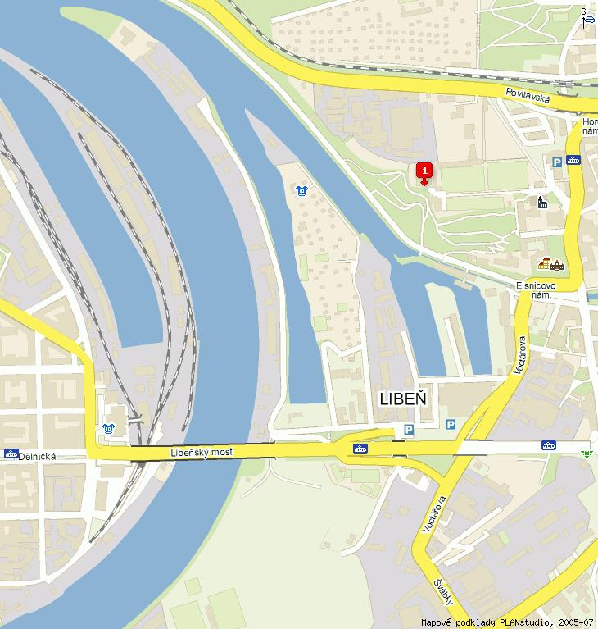
Areál šesti volejbalových hřišť SK METEOR se nachází v Libni v blízkosti libeňského zámečku hned za tělocvičnou. Do areálu se dostanete tramvajemi 12,14 nebo 24 jednu zastávku od stanice metra PALMOVKA směrem na Bulovku. Odtud přes koleje a dále asi 200 metrů za tělocvičnu zprava kolem kostelíka podél fotbalového hřiště. Ve dnech turnaje bude trasa vyznačena. Autem na parkoviště před areálem. Do areálu nevjíždějte.
SK Meteor Libeň
Metro A-Palmovka
Tram 12, 14, 24

Těšíme se na vaši účast jako hráčů nebo diváků.

Pořadatelé

